Рекомендации по работе с Автоматизированной системой обмена данными с
правообладателями (Правообладатель)

Автоматизированная система обмена данными с правообладателями является специализированным программным продуктом, запуск которого производится с использованием локально установленного клиента программы (десктопного приложения) или с использованием web-клиента непосредственно через Интернет-браузер.

Логины и пароли для входа в программу перенесены из старой программы в новую. Если возникают проблемы при входе в программу с использование старого логина и пароля необходимо обратиться к разработчикам, чьи контакты указаны ниже, для решения проблемы или выдачи нового логина и пароля.

В случае возникновения ошибок при работе в программном комплексе обращаться в компанию-разработчика (ООО «Кейсистемс» г. Чебоксары) по телефону 8 (8352) 323 323 добавочные номера: 186, 338, 220, 311; а также по email адресу: msu@keysystems.ru

Оглавление
1. Запуск клиента. 3
1.1 Установка локального клиента 3
1.2 Настройка локального клиента 3
1.3 Подключение через WEB клиент. 7
2. Работа Правообладателя в режиме «Реестр правообладателя» 8
2.1 Отчет правообладателя. 8
2.2 Поля отчета. 11
2.3 Операции в отчете. 13
2.3.1 Загрузка списка объектов на начало года. 13
2.3.2 Обновление данных загруженных объектов Правообладателя. 15
2.3.3 Редактирование объектов правообладателя. 16
2.3.4 Просмотр изменений по объекту Правообладателя. 17
2.3.5 Удаление (списание) объекта у правообладателя. 17
2.3.6 Добавление нового объекта. 18
2.3.7 Массовое создание/добавление объектов движимого имущества стоимостью менее трехсот тысяч. 19
2.3.8 Выход из карточки объекта. 21
3. Отправка отчета. 21

Запуск клиента.

Установка локального клиента
Для установки на компьютер необходимо скачать клиент по адресу:
https://keysystems.ru/files/msu/MSS_Smart/Update/2201/22.1.0.41/Keysystems.MSS_22.1.0.41.zip
скаченный архив разархивировать на компьютер.
Для запуска клиента необходимо запустить файл Keysystems.MSS.EXE .

Настройка локального клиента
Далее настройки подключения необходимо нажать на кнопку [Параметры] (рисунок 1).
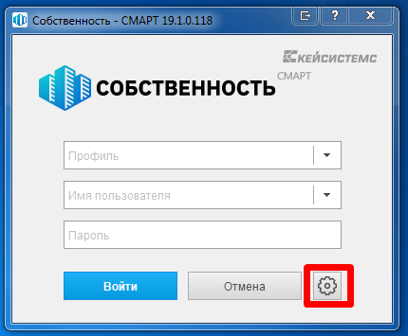
Рисунок 1. «Окно авторизации».

и откроется расширенное окно с настройками для ввода (Рисунок 2).
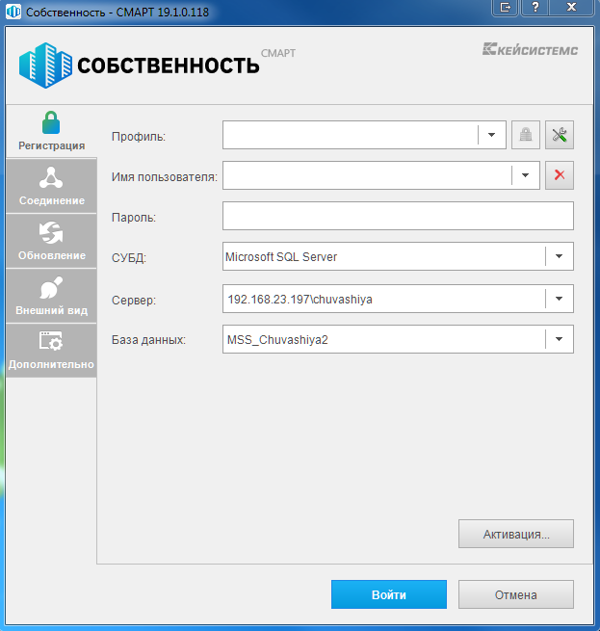
Рисунок 2. Расширенная версия окна авторизации.

Во вкладке «Регистрация» необходимо указать следующие поля:
Имя пользователя: логин учетной записи правообладателя;
Пароль: пароль от учетной записи правообладателя ;
Сервер: 192.168.23.197\chuvashiya;
База данных: MSS_Chuvashiya2;

Далее необходимо перейти на вкладку «Соединение» и указать настройки в полях:
Сервер приложений: «Да»
Сервер: http://reestr_new.cap.ru/MssSmart/service.asmx
если на компьютере используется прокси соединение, то его настройки также указываются в клиенте ( рисунок 3).

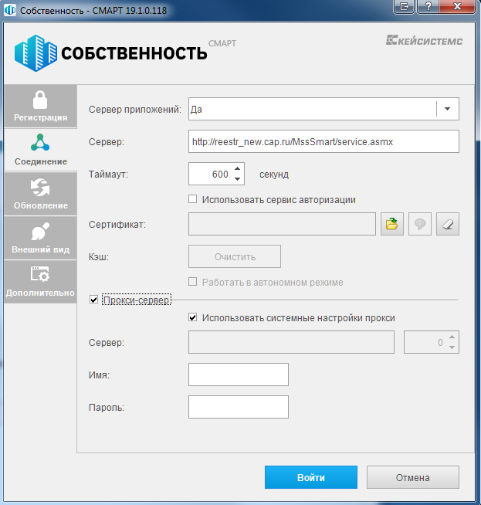
Рисунок 3. Параметры соединения.
Для этого необходимо поставить галочку «Прокси-сервер» и поставить галочку использовать системные настройки прокси (рисунок 3).

Во вкладке «Обновление»:
Источник обновления : Веб-сервис
Сервер: http://reestr_new.cap.ru/UpdateService/
Установите флажок «Автоматически проверять наличие обновление на сервере»
и также «уведомлять пользователя перед загрузкой» ( Рисунок 3.1).
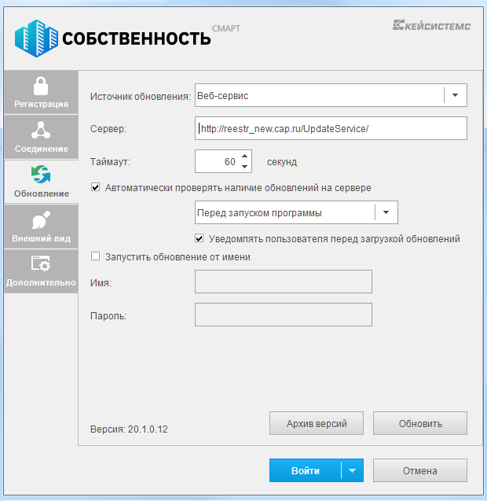
Рисунок 3.1. Обновление клиента.
Проверьте наличие обновление нажатием кнопки [Обновить].
И нажать на кнопку войти.

Подключение через WEB клиент.
Для использования WEB версии клиента необходимо в браузере пройти по следующей ссылке:
http://reestr_new.cap.ru/webmss .
При открытии через браузер Google Chrome может возникнуть сообщение, указывающее что «Подключение не защищено» (рисунок 4).
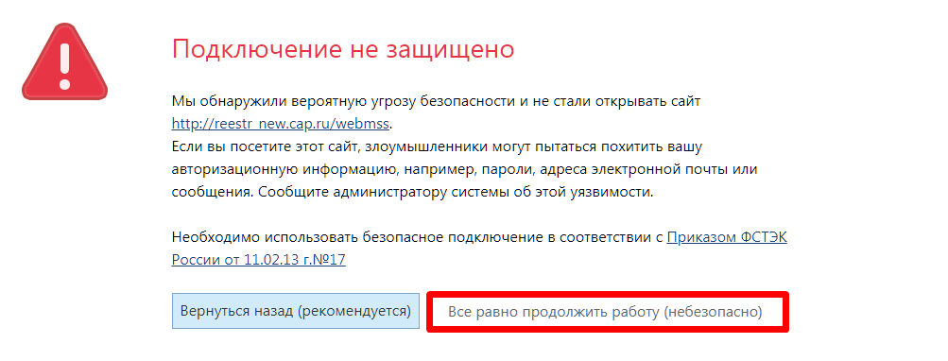
Рисунок 4. Окно предупреждения соединения.

Необходимо нажать на кнопку [Все равно продолжить работу (небезопасно)] и откроется окно для ввода логина и пароля для входа в систему (рисунок 5).
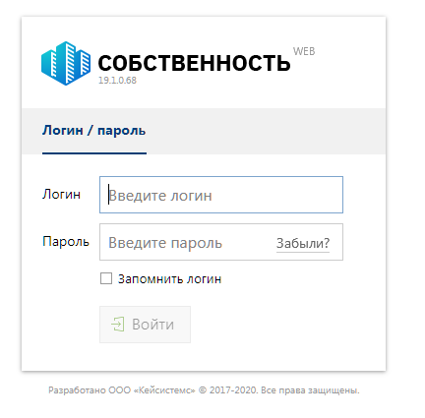
Рисунок 5. Окно авторизации WEB версии.
Далее нажать на кнопку [Войти] (рисунок 5).

Работа Правообладателя в режиме «Реестр правообладателя»

Отчет правообладателя.
После входа будет открыто окно программы для работы с отчетностью правообладателя (рисунок 6).
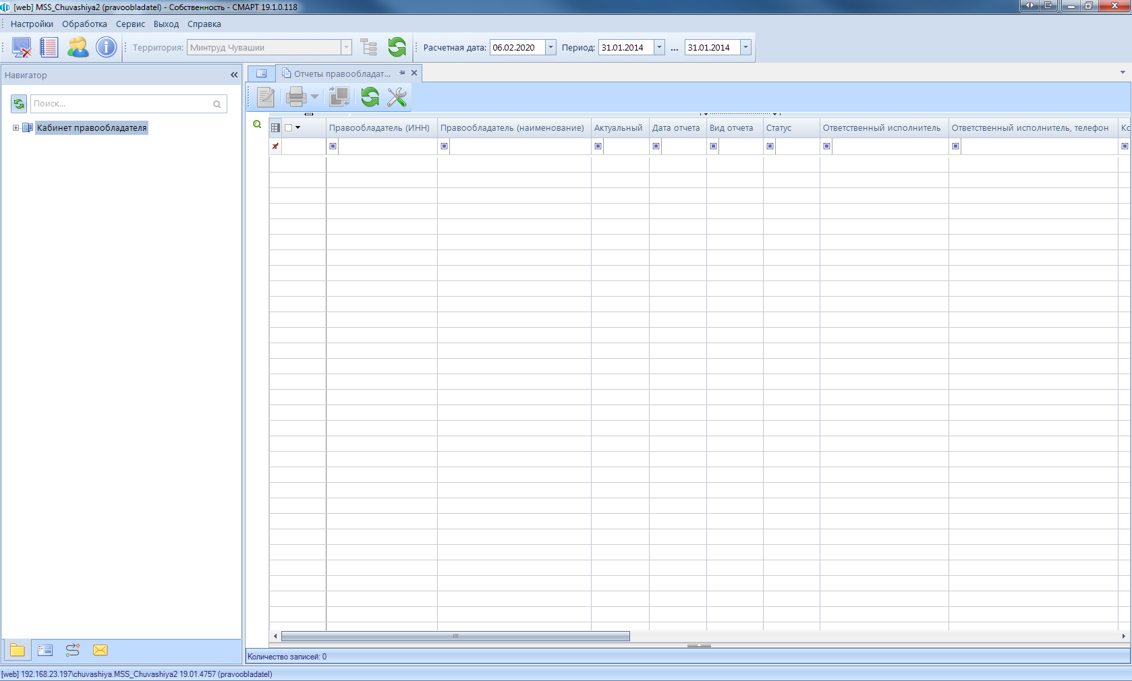
рисунок 6. Окно программы Собственность СМАРТ режим правообладателя.

Чтобы стали доступны отчеты правообладателя необходимо слева в окне «Навигатор» нажать на кнопку (рисунок 7):
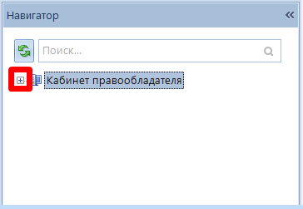
Рисунок 7. Окно «Навигатор».

В выпадающем списке выбрать «Отчеты правообладателя» ( дважды щелкнув на строку) откроется список отчетов (рисунок 8).
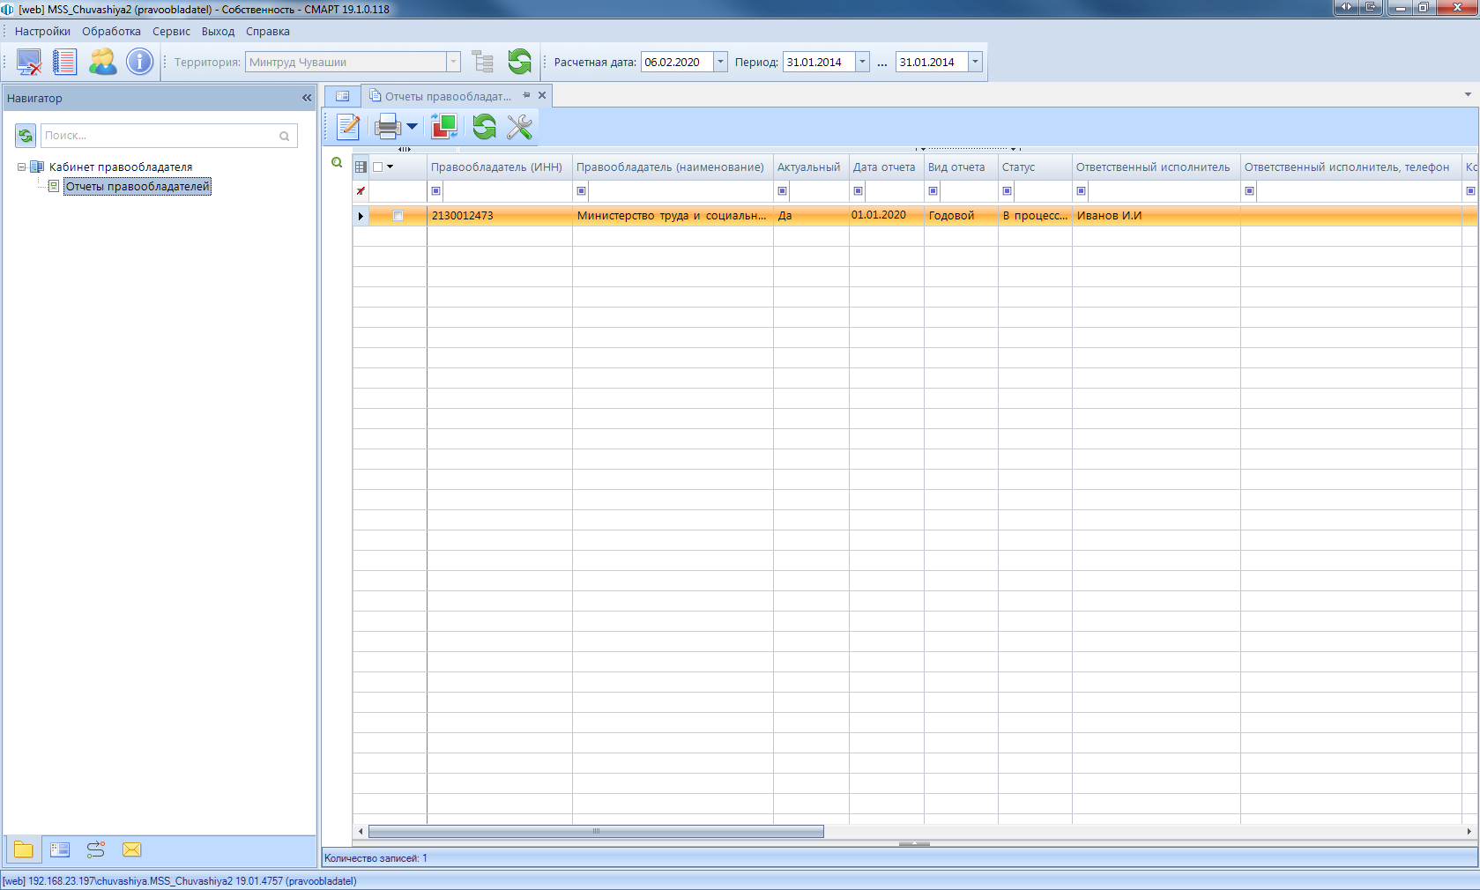
Рисунок 8. Список отчетов правообладателя.
Для создания нового отчета необходимо нажать на кнопку [Создать] (рисунок 8.1).
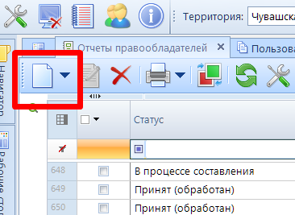
Рисунок 8.1 Поле меню, кнопка «Создать».

Новый отчет откроется для редактирования (рисунок 9).
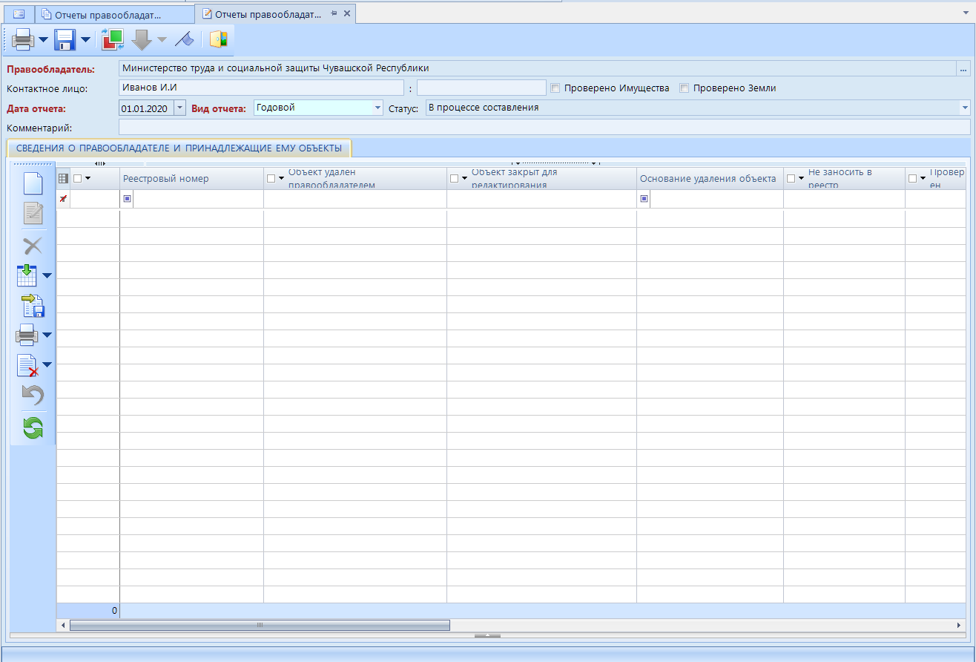
Рисунок 9. Реестр объектов правообладателя.
Далее необходимо нажать на кнопку [Загрузить данные] (рисунок 9.1).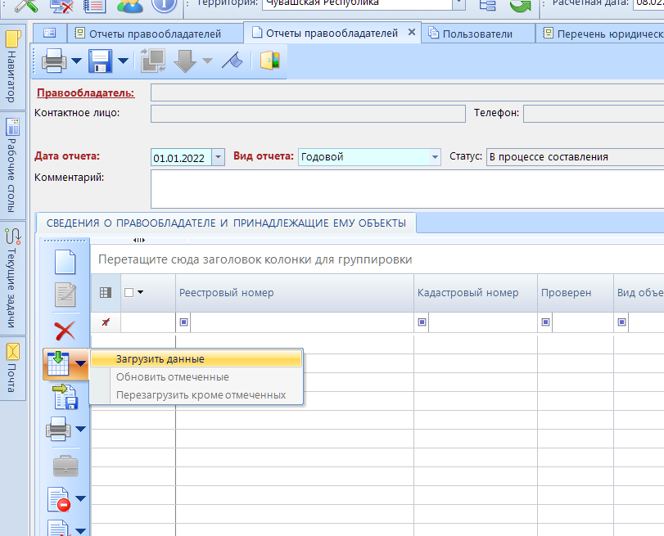
Рисунок 9.1. Реестр объектов правообладателя, загрузка объектов.

Поля отчета.
Верхнее поле содержит следующие кнопки:
Кнопка [Печать] позволяет печатать следующие отчеты:
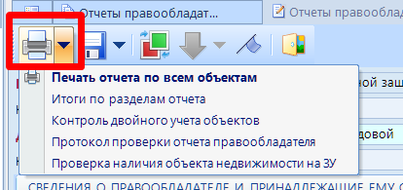
«Печать отчета по всем объектам» – отчетная форма представляет собой формирование файла содержащего информацию по всем картам сведений объектов из отчета;
«Итоги по разделам отчета» - отчетная форма, показывающая итоговое количество объектов в разрезе видов объектов.
«Контроль двойного учета объектов» - печатная форма показывающая дубликаты внесенных в отчет объектов.
«Протокол проверки отчета правообладателя» - печатная форма, показывающая ошибки во внесенных данных.
«Проверка наличия объекта недвижимости на ЗУ» - печатная форма, показывающая отсутствие внесенных данных о ЗУ в объекте недвижимости.
кнопка [Сохранить] сохранения измененных данных.
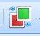 - кнопка смены статуса отчета, используется для передачи завершенного отчета реестродержателю.
- кнопка проверки контроля документов на заполнение
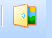 - кнопка выхода из режима или окна.

- кнопка для создания/ добавления нового объекта в отчет.
- кнопка редактирования выбранного объекта.
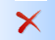 - кнопка удаления объекта, только для созданных/добавленных.
- кнопка для загрузки данных по объектам от реестродержателя.
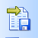 - массовое добавление новых объектов, используется, если необходимо добавить более одного объекта.
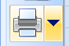 - кнопка печати списка.
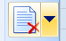 - кнопка для установки отметки об удалении объекта из отчета у реестродержателя.
- кнопка отчистки отчета.
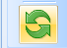 - кнопка обновления представления вида записей.

В реквизитах отчета указывается контактное лицо от правообладателя, и его телефон для связи, и вариант предоставления отчета «Годовой» или «Сведения об изменениях» (рисунок 10).

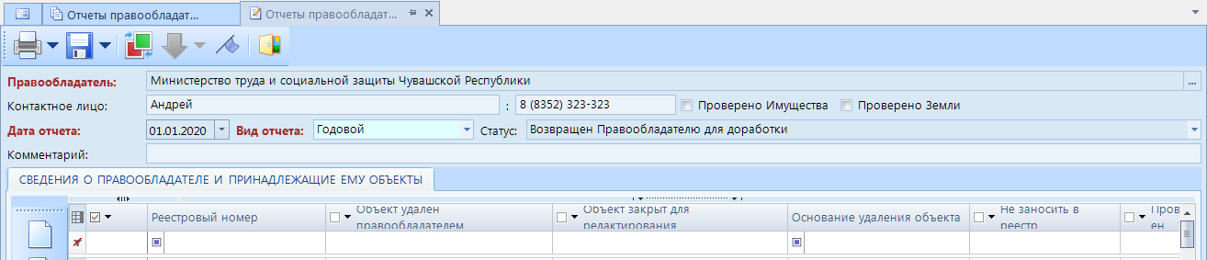
Рисунок 10. Реквизиты отчета правообладателя.

Для сохранения измененных данных используется кнопка [Сохранить] .
Отчет представлен таблицей с объектами Правообладателя, для удобного просмотра используются фильтры столбцов полей (рисунок 10). Каждую колонку можно переместить, зажав левой клавишей мыши на наименовании и переместив ее на соответствующее место.

Операции в отчете.

Загрузка списка объектов на начало года.
Для отображения списка имущества у Правообладателя на 01.01 число необходимо нажать на кнопку [Загрузить данные] (рисунок 11).

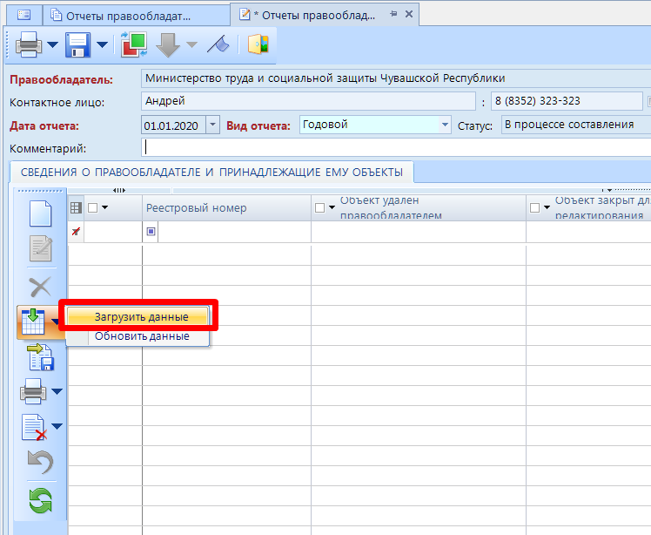
Рисунок 11. Загрузка объектов правообладателя из реестра имущества.

Откроется окно предупреждения по загрузке данных (рисунок 12), после нажатия кнопки [Да] начнется загрузка списка (рисунок 13).
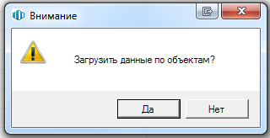
Рисунок 12. Предупреждение о загрузке данных.
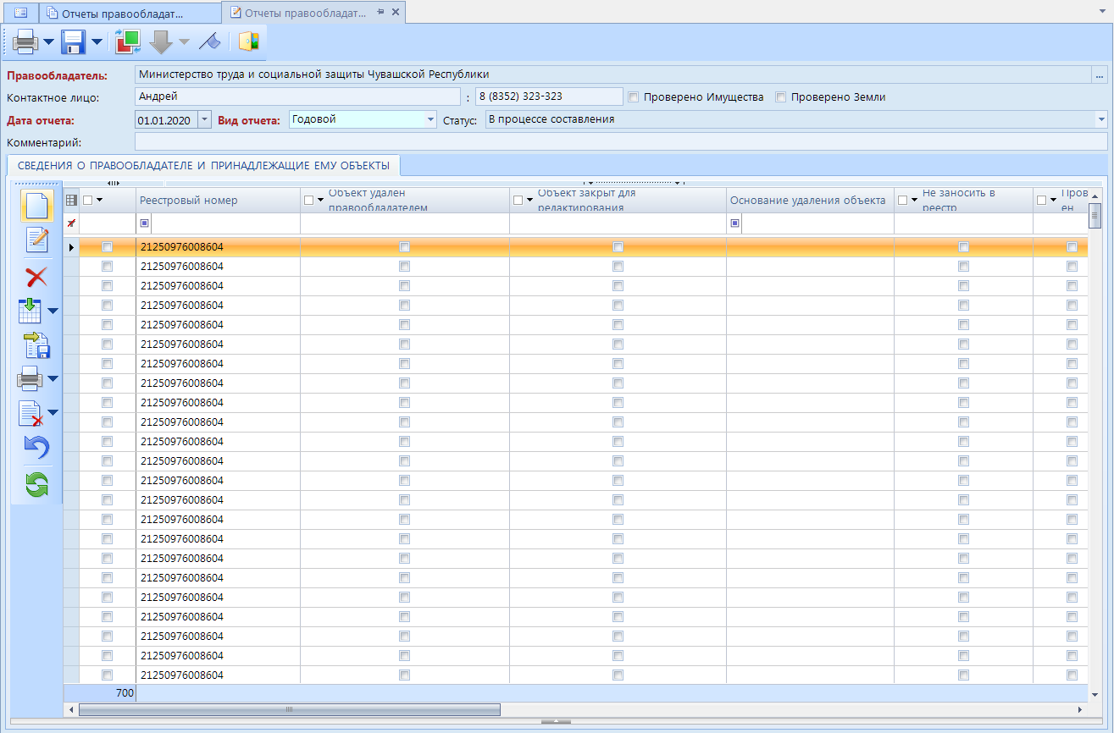
Рисунок 13. Список загруженных объектов правообладателя.

Обновление данных загруженных объектов Правообладателя.
Также если объекты уже были загружены в отчет, то их данные можно обновить.
Для обновления данных одного объекта необходимо нажать на соответствующую строку и потом, нажать на кнопку [Обновить данные] (рисунок 11). Для массового обновления всех объектов необходимо проставить верхний флажок в столбце или отметить соответствующие объекты флажком (рисунок 14).
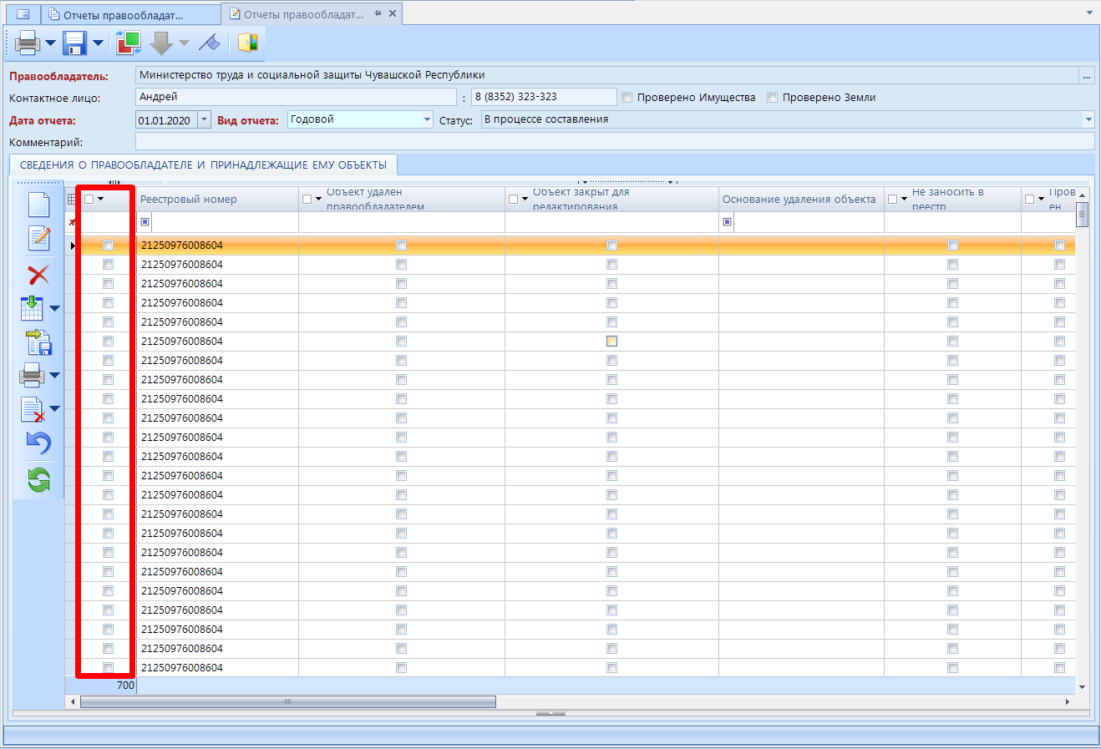
Рисунок 14. Отметка о выборе объекта.

Редактирование объектов правообладателя.

Для внесения новой информации по объекту необходимо нажать дважды левой кнопкой мыши на строку. Откроется форма редактирования объекта (рисунок 15).
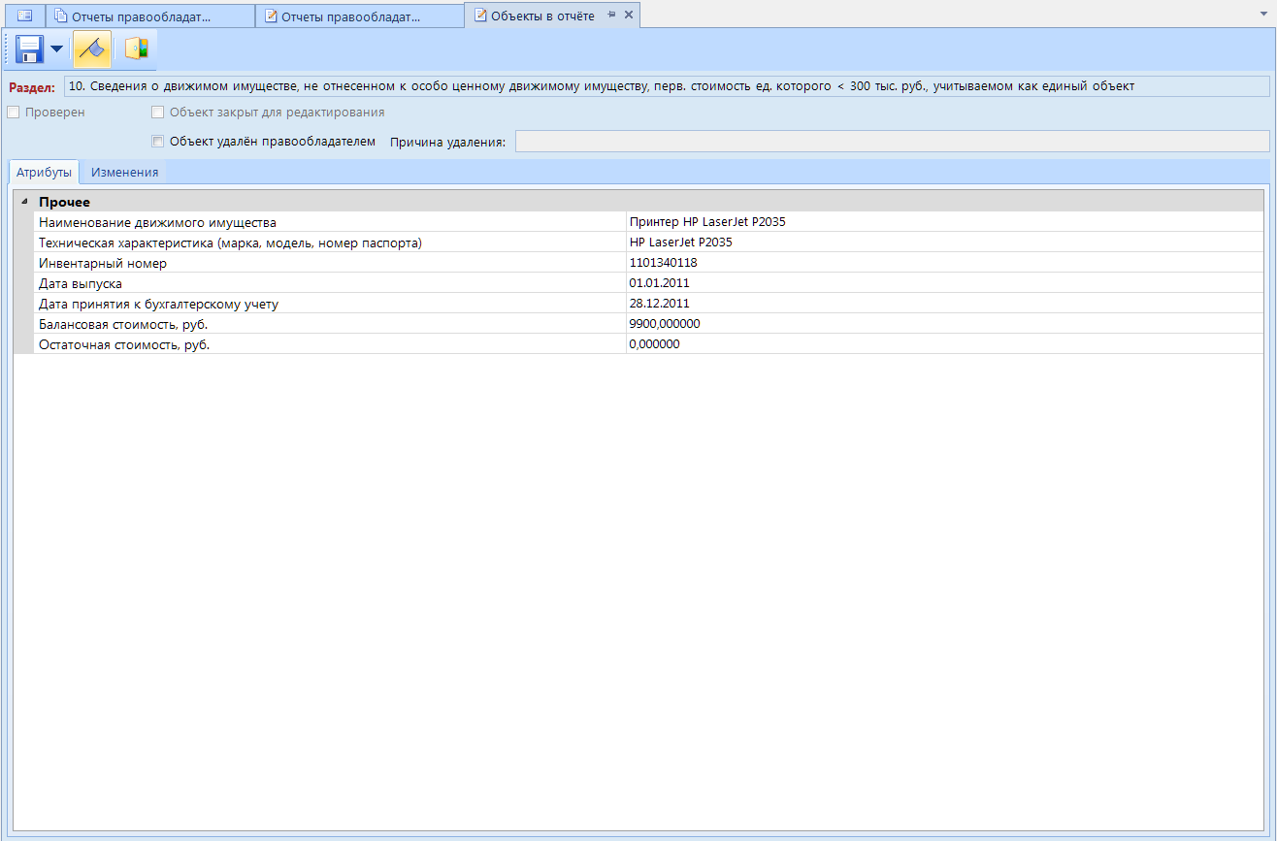
Рисунок 15. Форма с характеристиками объекта Правообладателя.

После внесения новой информации значение будет выделано жирным шрифтом (рисунок 16)
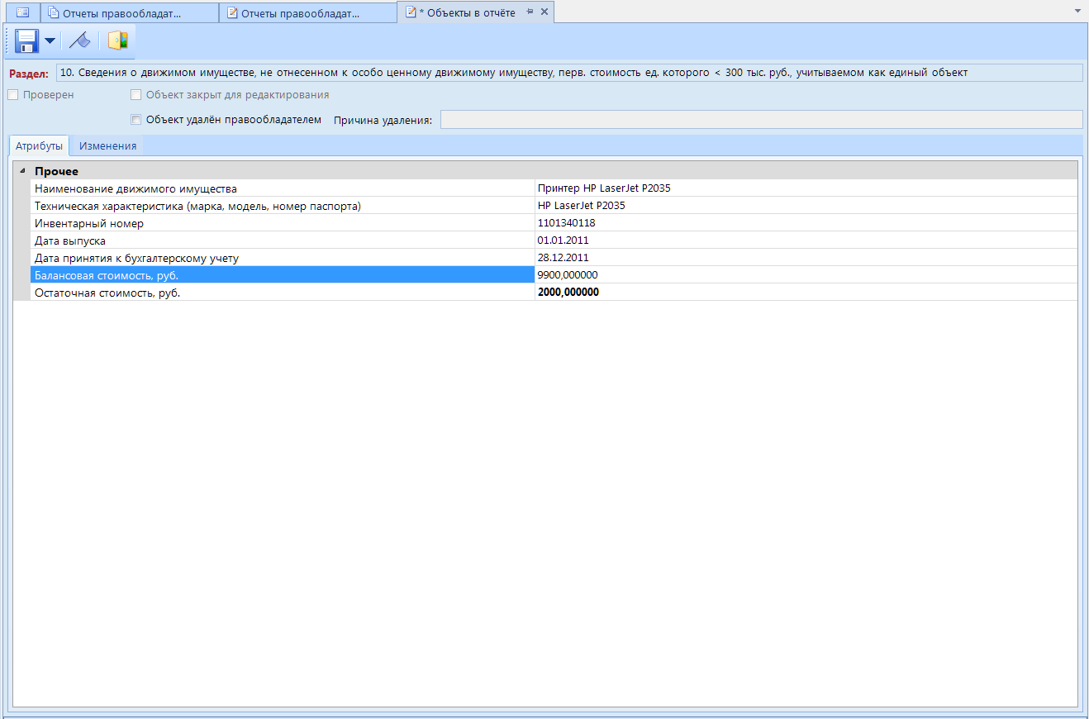
Рисунок 16. Отображение новых внесенных данных.
Для сохранения измененных данных используется кнопка [Сохранить] .
Для выхода из объекта используется кнопка [Выход] .

Просмотр изменений по объекту Правообладателя.

Для просмотра вносимых изменений используется вкладка «Изменения» , в которой отображаются старые и новые значения (рисунок 17).
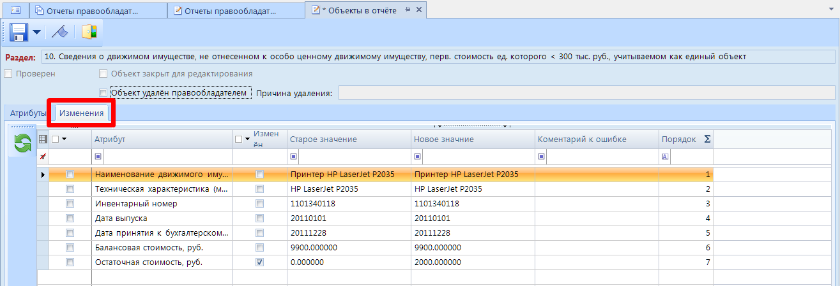
Рисунок 17. Просмотр внесенных изменений.

Удаление (списание) объекта у правообладателя.

Для того чтобы удалить (списать) объект у правообладателя, его необходимо отметить флажком «Объект удален правообладателем» и обязательно внести причину удаления (рисунок 18).

Рисунок 18. Удаление объекта.
Для сохранения измененных данных используется кнопка [Сохранить] .

Добавление нового объекта.
Чтобы добавить новый объект необходимо нажать на кнопку [Создать] . Откроется окно для выбора раздела отчетности по внесенному объекту (рисунок 19).
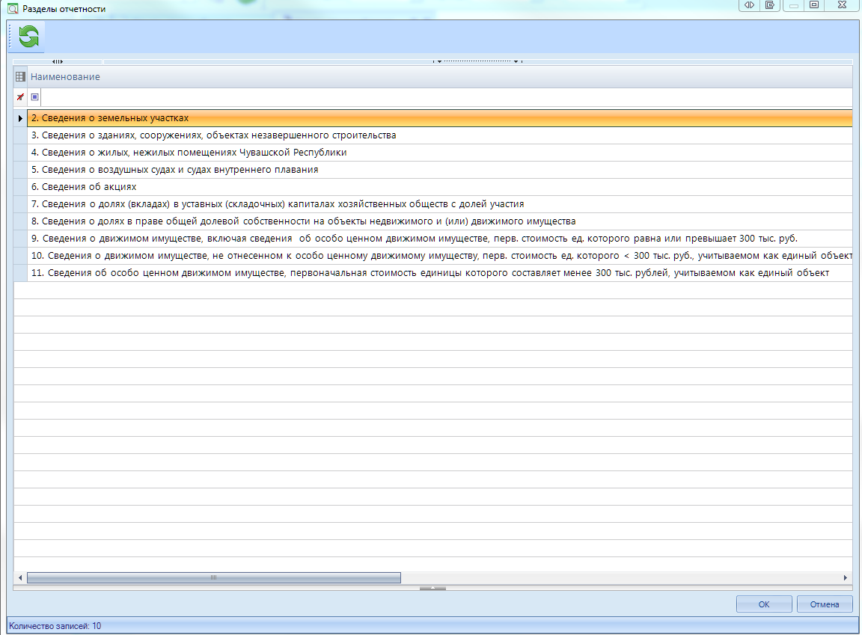
Рисунок 19. Выбор раздела отчетности.
После выбора раздела откроется пустая форма для внесения данных по объекту (рисунок 20).
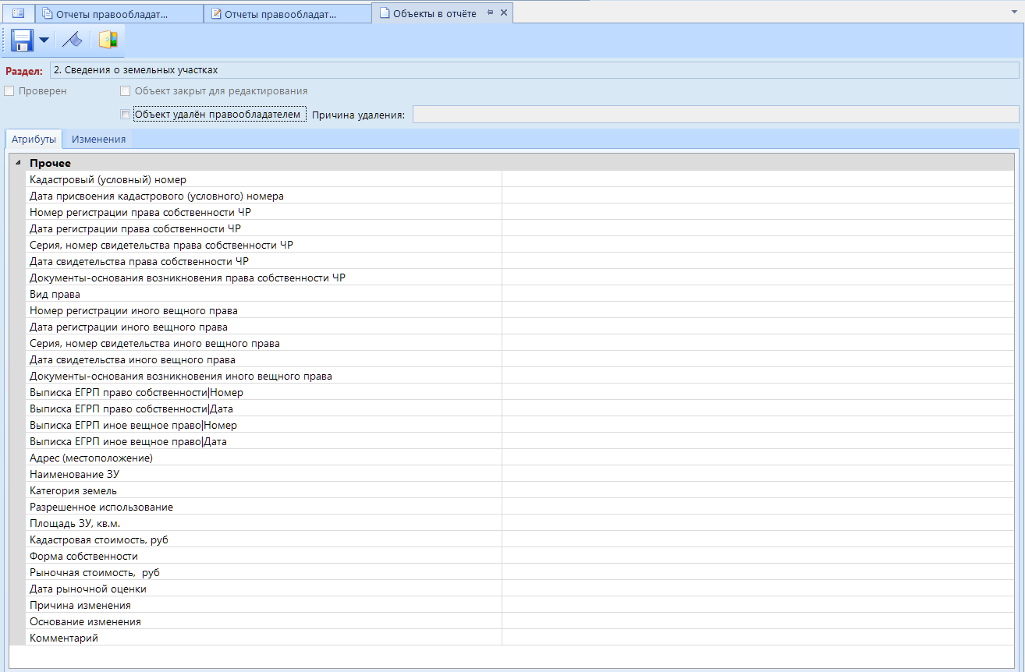
Рисунок 20. Форма нового объекта в отчете.
В зависимости от типов данных это может быть как поле для внесения записи, так и выбора значения из списка нажатием на кнопку (Рисунок 21).

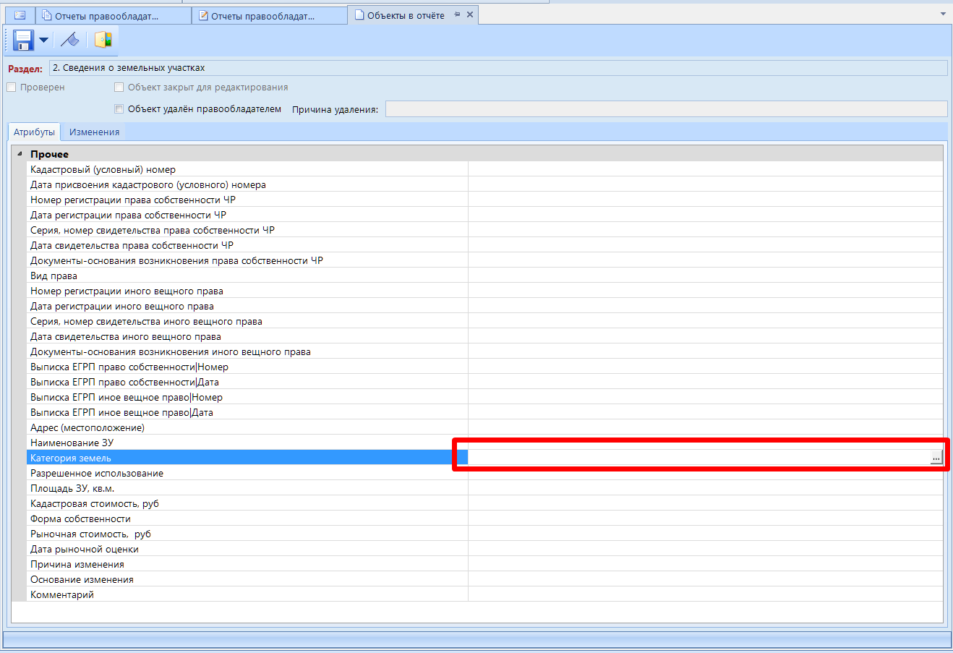
Рисунок 21. Строка выбора значения из списка.

Для сохранения измененных данных используется кнопка [Сохранить] .
Для выхода из объекта используется кнопка [Выход] .

Массовое создание/добавление объектов движимого имущества стоимостью менее трехсот тысяч.
Чтобы добавить несколько объектов в отчет необходимо нажать на кнопку [Массовое добавление объектов] 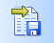. Откроется пустая форма массового добавления, в которой обязательно нужно выбрать Раздел: относиться данное имущество к особо ценному или нет (рисунок 22).
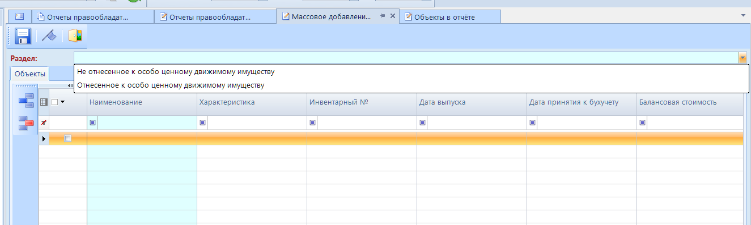
Рисунок 22. Форма массового добавления движимого имущества.
Для массового добавления все объекты необходимо скопировать из таблицы EXCEL с соответствующим порядком колонок в форме (рисунок 22, рисунок 23, рисунок 24).
Для вставки необходимо выделить фрагмент и скопировать , вставка осуществляется путем выбора первой ячейки и нажатием сочетаний клавиш Ctrl+V.
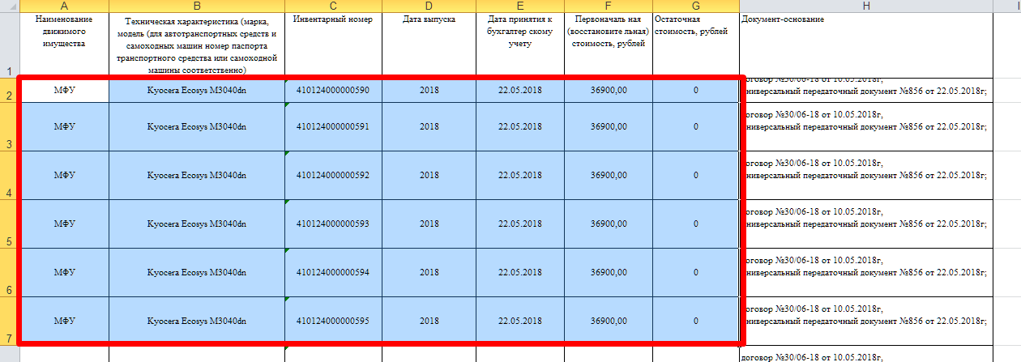
Рисунок 23. Копирование средствами EXCEL объектов движимого имущества.

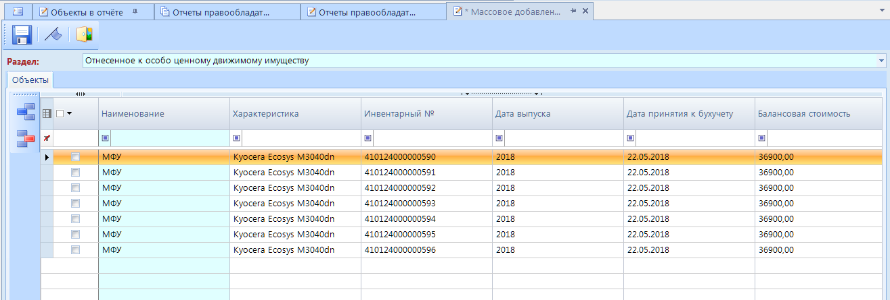
Рисунок 24. Скопированные объекты в форму добавления объектов.

Для сохранения измененных данных используется кнопка [Сохранить] .
Для выхода из объекта используется кнопка [Выход] .

Выход из карточки объекта.
Чтобы выйти из объекта в общий список можно нажатием на кнопку [Выход] .
Или кнопкой закрытия карточки [Закрыть] (Крестик на вкладке) (рисунок 22).

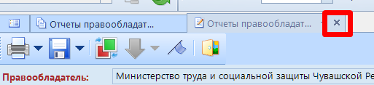
Рисунок 25. Закрытие вкладки.

3. Отправка отчета.
Для отправки проверенного отчета по объектам у правообладателя необходимо нажать на кнопку [Изменить статус] 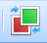.
Далее в открывшейся форме предупреждения об передаче отчета нажать на кнопку [Да] (рисунок 26)
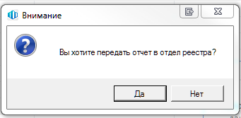
Рисунок 26. Форма предупреждения передачи отчета реестродержателю.

После этого выйдет «Протокол выполнения» и отчет будет не доступен для редактирования (рисунок 27, рисунок 28), до тех пор пока, реестродержатель не поставит отчету статус «Возвращен Правообладателю для доработки» (рисунок 29).
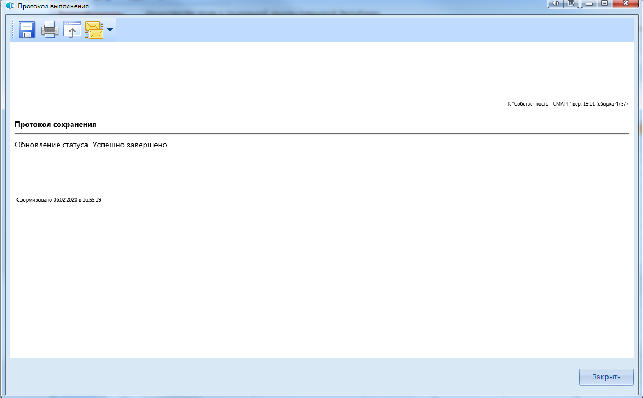
Рисунок 27. Протокол выполнения передачи отчета реестродержателю.

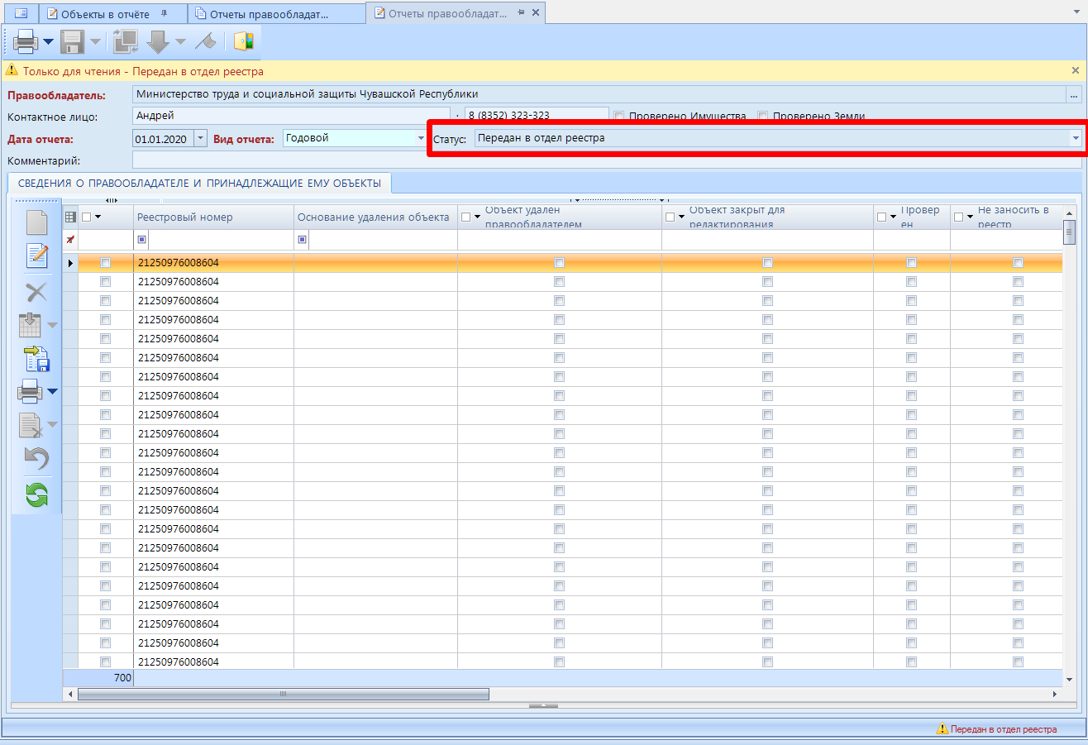

Рисунок 28. Отчет передан реестродержателю.
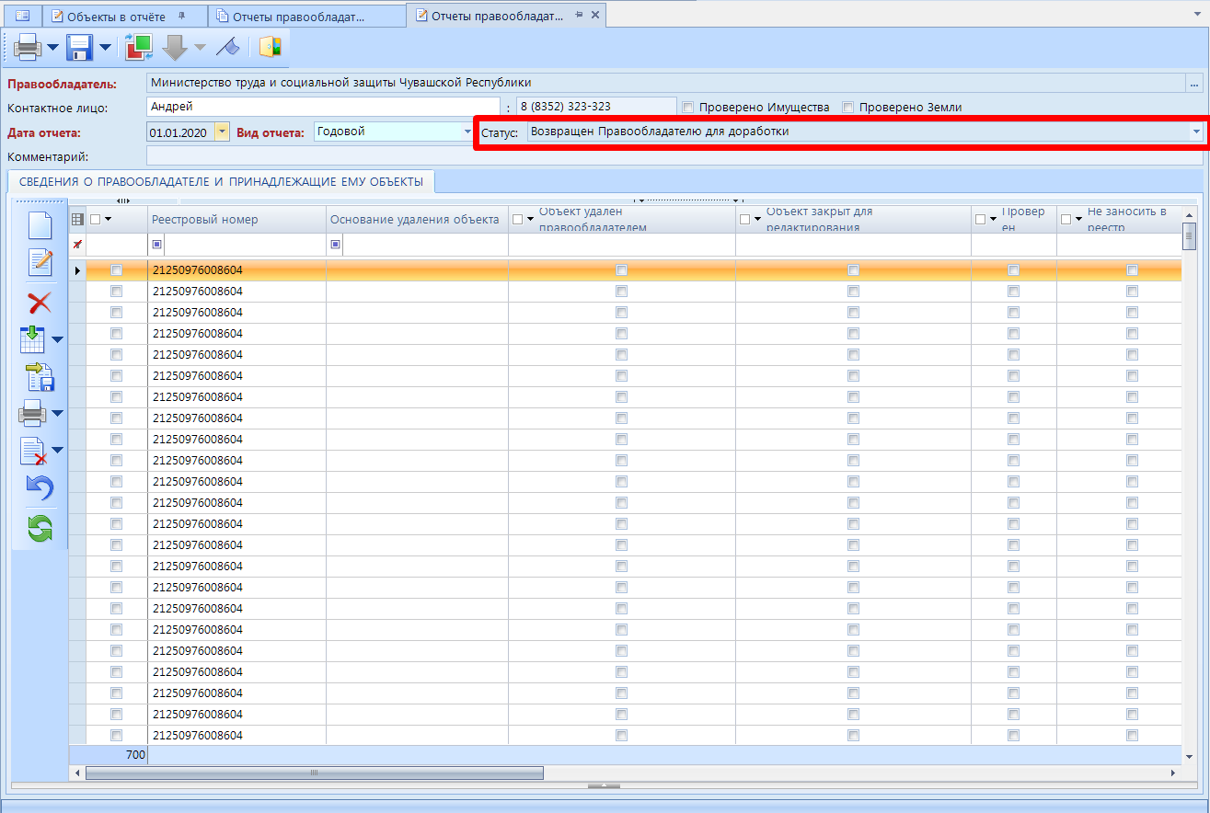
Рисунок 29. Отчет возвращен правообладателю.

